Изучение электрических и магнитных явлений до 1800 года заложило основу для дальнейших исследований в этой области. В период с 1800 по 1830 годы были сформулированы ключевые научные принципы, ставшие фундаментом для развития электротехники. В это время произошли важные открытия, такие как создание «вольтова столба» и открытие электрической дуги В. В. Петровым, а также формулирование законов электромагнетизма Ампером, Омом и Фарадеем. В 1830–1870 годах М. Фарадей открыл электромагнитную индукцию, что привело к созданию первого генератора, ставшего важным шагом в развитии электротехники. С 1870 года началась эра переменного тока: П. Н. Яблочков изобрёл «электрическую свечу», а М. О. Доливо-Добровольский разработал трёхфазные системы, что позволило передавать электроэнергию на большие расстояния. В XX веке электроника выделилась в отдельную отрасль, где были созданы лазеры, интегральные схемы и микропроцессоры, ставшие основой современных электронных устройств.

Генератор постоянного тока работает на основе электромагнитной индукции: вращающийся виток в магнитном поле создаёт электродвижущую силу (ЭДС), которая выпрямляется коллектором. Промышленные генераторы имеют сложную конструкцию с обмотками якоря и полюсами. Электродвигатель постоянного тока, изобретённый Б. С. Якоби в 1838 году, использует обратный принцип: ток в обмотке взаимодействует с магнитным полем, создавая вращающий момент. Асинхронный двигатель переменного тока, созданный Доливо-Добровольским, основан на вращающемся магнитном поле. Трансформаторы, изобретённые в 1880-х годах, преобразуют напряжение за счёт электромагнитной индукции, что сделало возможной передачу энергии по линиям электропередачи с минимальными потерями.

В промышленности электрическая сварка стала прорывом благодаря Н. Н. Бенардосу и Н. Г. Славянову. Бенардос в 1882 году создал метод дуговой сварки угольным электродом, а Славянов в 1891 году разработал сварку металлическим электродом с автоматическим регулированием дуги. Токарные станки эволюционировали от ручных до электрических: Генри Модсли в XIX веке добавил суппорт, что повысило точность обработки. Электроинструменты, такие как дрели и болгарки, используют коллекторные двигатели, а их мощность регулируется симисторными схемами.

В бытовой электротехнике инфракрасные обогреватели имитируют солнечное тепло, нагревая предметы, а не воздух. Тёплые полы используют кабели или маты для равномерного обогрева. Бойлеры накапливают горячую воду, а проточные нагреватели греют её мгновенно. Микроволновая печь, изобретённая Перси Спенсером в 1946 году, работает на дипольном сдвиге: волны частотой 2,45 ГГц нагревают воду в продуктах. Холодильники используют компрессионный цикл: хладагент испаряется, забирая тепло, и конденсируется, отдавая его.

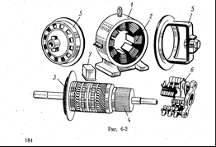

В электронике и безопасности пульты дистанционного управления передают команды через инфракрасное излучение с длиной волны 0,75–1,4 мкм. Сигнал модулируется с частотой 36–40 кГц и кодируется с использованием протоколов NEC и RC5. Слаботочные системы включают охранную сигнализацию, видеонаблюдение и системы контроля доступа. Электронные замки бывают кодовыми, биометрическими и электромагнитными. Например, электромагнитный замок удерживает дверь с помощью магнитного поля силой до 500 кг, а биометрический считывает отпечатки пальцев.

Полиспаст — это устройство, позволяющее поднимать тяжёлые грузы с минимальными усилиями. Оно состоит из системы блоков и тросов. Принцип работы основан на распределении нагрузки между несколькими ветвями троса: чем больше блоков, тем меньше сила, необходимая для подъёма груза. В прошлом для изготовления полиспастов использовали пеньковые канаты, но сейчас их заменили на стальные тросы. Бремсберг — это наклонная горная выработка, используемая для транспортировки грузов в шахтах. В 1966 году во Франции была построена первая приливная электростанция, использовавшая бремсберговые технологии для регулировки водных потоков.

Подъёмный кран работает благодаря сочетанию механизмов: стрелы, противовеса и полиспастов. Современные краны питаются от электричества или дизель-генераторов. Сэндвич-панели — это современная технология строительства, состоящая из двух слоёв плит OSB и слоя пенополистирола между ними. Они обладают высокой прочностью и низкой теплопроводностью. Тепловой насос использует принцип переноса тепла из окружающей среды в здание, достигая коэффициента эффективности 2–4 кВт тепла на 1 кВт электроэнергии.

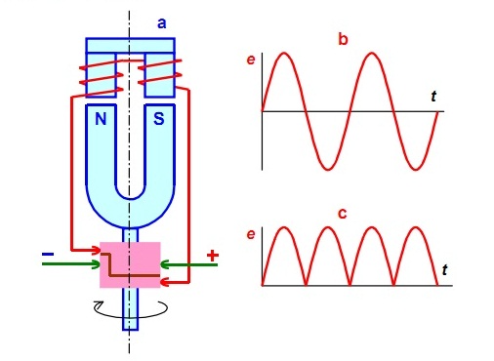

В добыче и переработке доменный процесс — основной метод получения чугуна из железной руды. В доменной печи руда, кокс и флюсы загружаются сверху, а снизу подаётся горячее дутьё. Температура в горне достигает 2000°C. Мартеновские печи, изобретённые Пьером Мартеном в 1864 году, использовались для переработки чугуна и лома в сталь, но к 2008 году их доля упала до 2,2% из-за конкуренции с кислородно-конвертерным методом. Прокатный стан деформирует металл между вращающимися валками, а современные станы оснащены рольгангами и автоматическими системами управления. Углепластики — композитные материалы, состоящие из углеродных волокон и эпоксидной смолы, применяются в авиации, автомобилестроении и медицине. Гальванопластика — электрохимический метод создания металлических копий предметов, используемый в машиностроении.

В энергетике тепловые электростанции (ТЭС) работают на сжигании угля, газа или мазута, но их недостаток — высокие выбросы CO₂. Атомные электростанции (АЭС) используют реакцию деления урана-235, а в двухконтурных АЭС радиоактивный пар не контактирует с турбиной, что повышает безопасность. Приливные электростанции (ПЭС) используют энергию приливов, а океанские электростанции на Гольфстриме используют турбины Горлова с высоким КПД. Ветровые электростанции преобразуют кинетическую энергию ветра, а геотермальные станции используют тепло подземных источников.

Лазерные технологии основаны на уникальных характеристиках лазерного излучения: направленности, монохроматичности и когерентности. Принцип работы лазера основан на вынужденном излучении в активной среде, такой как газы, твёрдые вещества или полупроводники. Лазеры применяются в голографии, медицине, оптической связи и метрологии. Перспективные направления включают лазерные дальномеры и лидары, используемые в геодезии и системах автономного транспорта.

Исследование структуры материи началось с изобретения микроскопа Антони ван Левенгука в 1673 году. Прорывом стало создание электронного микроскопа в 1931 году, который позволяет достичь разрешения до 0,1 нм. Сканирующие зондовые микроскопы, такие как атомно-силовой и туннельный, стали инструментами нанотехнологий, позволяя манипулировать отдельными атомами. Ускорители частиц, такие как циклотрон и Большой адронный коллайдер, разгоняют частицы до высоких энергий, позволяя изучать фундаментальные частицы, такие как бозон Хиггса.

Нанотехнологии основаны на управлении материалами на атомном уровне. Нанокристаллы размером 1–100 нм обладают уникальными свойствами, а углеродные нанотрубки, открытые в 1991 году, применяются в микроэлектронике и композитных материалах. Фуллерены, такие как C60, используются в медицине и солнечных батареях, а графен обладает рекордной прочностью и проводимостью, что делает его перспективным для гибкой электроники.